Reporte Final de Pipeline Genómico

3. Resultados
Visualizaciones detalladas del análisis genómico y desempeño del modelo:

Composición global de la anotación genómica.
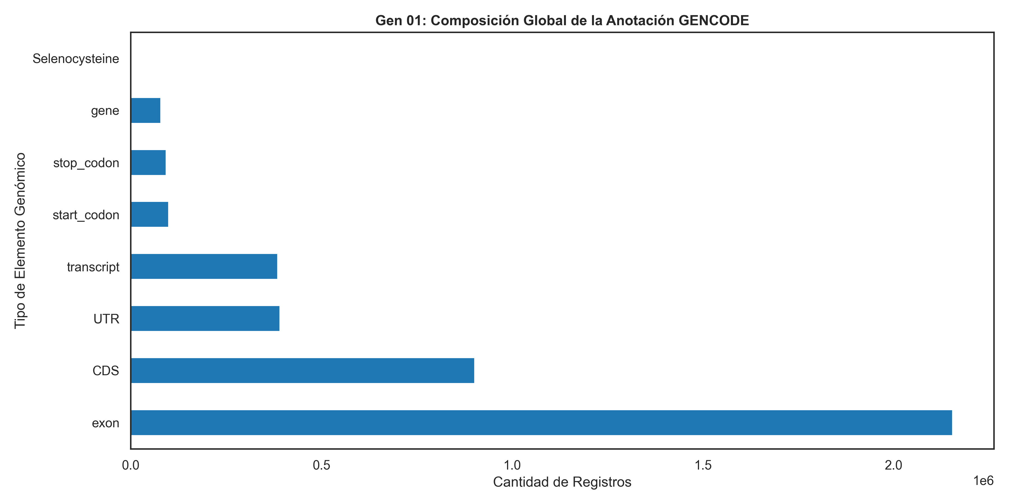
Composición global de la anotación genómica.

Balance de clases y tipos de sitio.
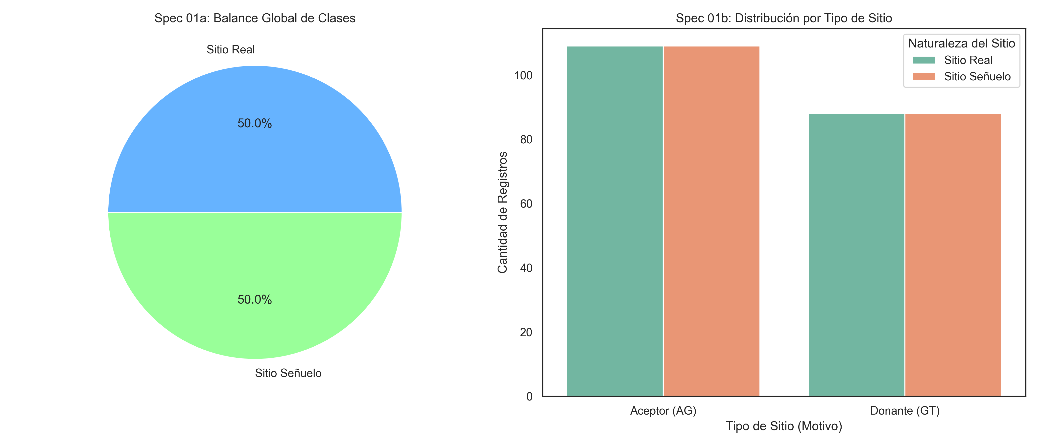
Balance de clases y tipos de sitio.

Comparativa de Contenido GC (Donantes vs Aceptores).
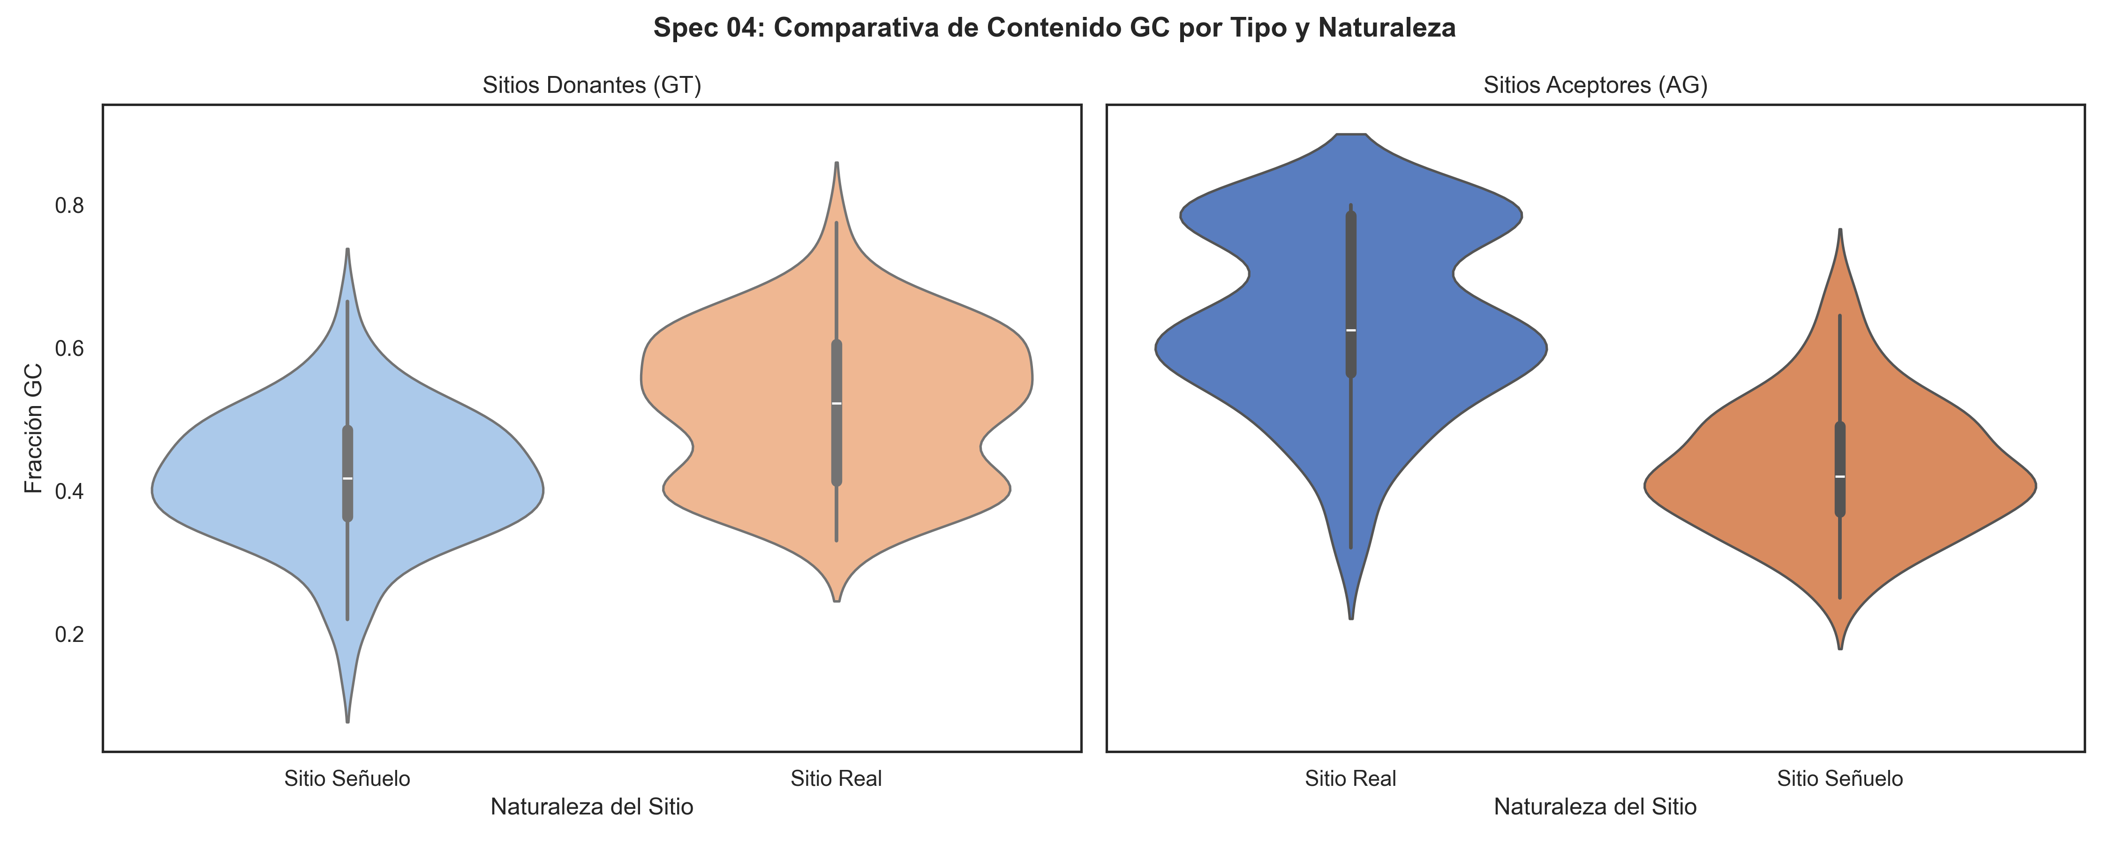
Comparativa de Contenido GC (Donantes vs Aceptores).

Curvas de aprendizaje (Loss, Accuracy, F1).
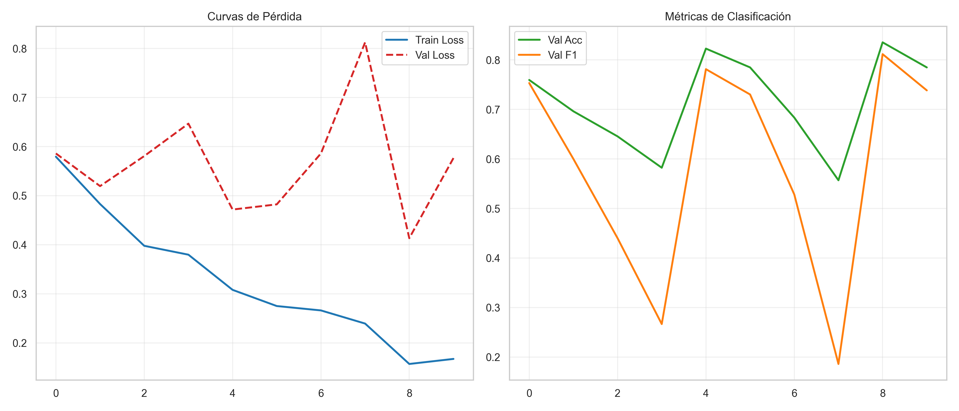
Curvas de aprendizaje (Loss, Accuracy, F1).

Curva ROC y AUC final.
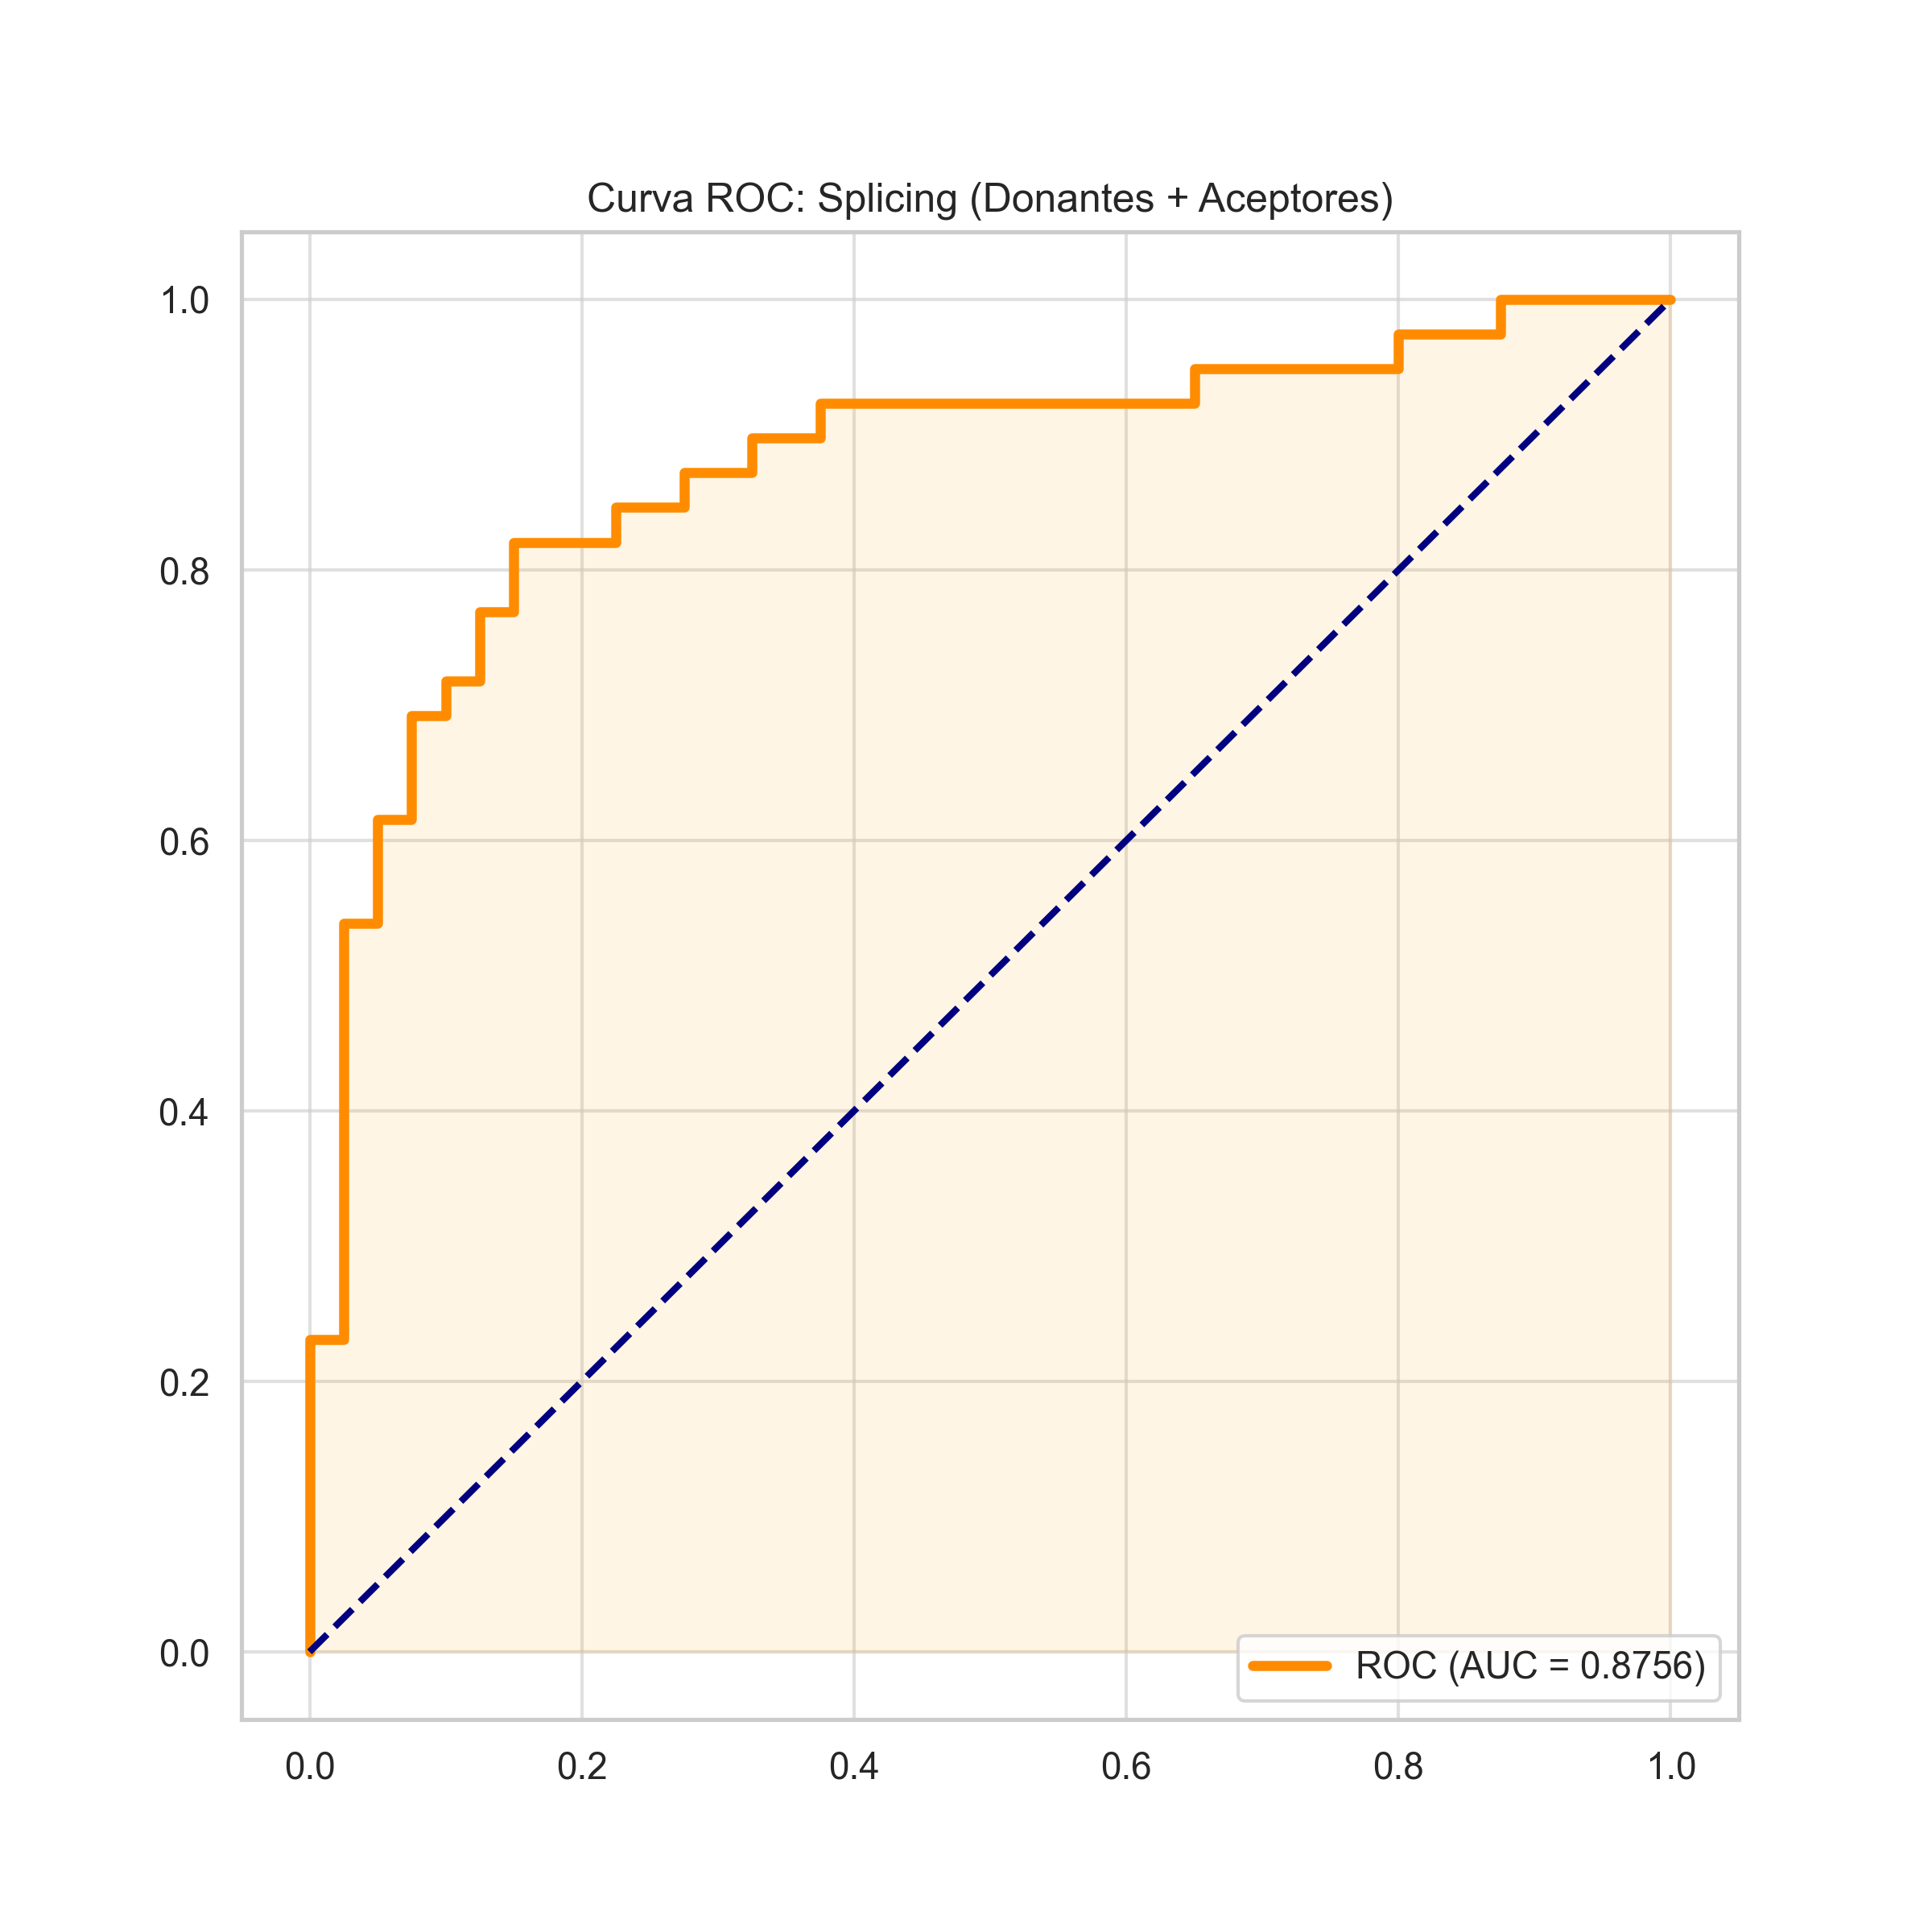
Curva ROC y AUC final.

